Информация для родителей по организации дополнительных образовательных услуг программы «Школа радости»
С целью подготовки ребенка к школьной жизни, новой ведущей деятельности, снятие трудностей адаптации в новой для него социальной среде.
Время обучения в соответствии с графиком с 2 марта 2024 года по 20 апреля 2024 года . Общее количество часов - 24. Наполняемость групп - от 12 до 16 чел. Занятия проводит учитель начальных классов. Оплата за обучение 4800 руб. за все занятия. Возможна оплата по месяцу (март- 5 дней (3000 руб), апрель- 3 дня (1800)
Наименование программы (курса) | Количество часов
Наименование программы (курса) | В неделю | Всего за 2 месяца
Школа радости | 3 | 24
Наименование предметов
Развитие речи и подготовка к обучению грамоте | 1 | 8
Математические навыки | 1 | 8
Обучение элементам эстетической деятельности и окружающему миру | 1 | 8
Распорядок работы групп по программе «Школа радости»:
- занятия проводятся в школе с марта по апрель текущего учебного года
по 3 занятия в день (24 занятия за 8 дней-посещений) ;
- продолжительность занятий - 35 минут; перерыв между занятиями – 10 минут;
- график и время проведения занятий
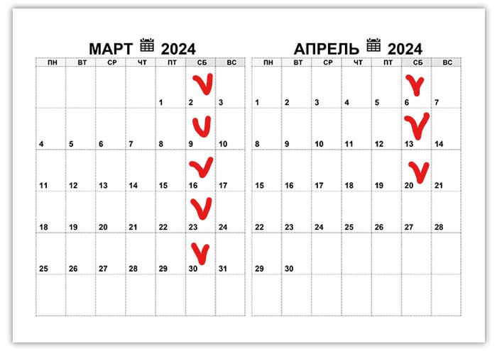

Время проведения занятий:
1 занятие - 09-00 – 09.35
2 занятие - 09-45 – 10.20
3 занятие - 10-30 - 11-05
Оплата дополнительных образовательных услуг
200 рублей за 1 занятие, оплата в кассу ОО по ведомости с получением квитанции к приходному кассовому ордеру.
Оплату можно произвести в бухгалтерии школы с 1 марта по 7 марта с 9-00 до 12-00, с 13-00 до 15-00 (за март), с 1 по 5 апреля с 9-00 до 12-00, с 13-00 до 15-00 (за апрель)
Родителям необходимо!
- Оформить бланк заявления на имя директора ОО.
- Заключить договор с ОО (написать заявление и составить договор можно в кабинете секретаря Ратановой О.Е., при себе иметь паспорт).
- Оплатить обучение в бухгалтерии ОО
- Для занятий приготовить ребятам папку для творчества и занятий, все подписать:
- тетрадь в клетку  - небольшая клеенка для работы  - тряпочка  - ручка,  - простой карандаш,  - ластик | - пластилин  - ножницы  - цветные карандаши  - доска для лепки  - цветная бумага(двусторонняя)  - краски | - кисточка беличья  - стек или ножичек  - клей ПВА в тюбике  - клей -карандаш  - непроливайка  - счетные палочки
- На время проведения занятий детям иметь сменную обувь.

Вопросы по тел. 8(83167) -5- 18- 89
Телицына Ольга Еавгеньевна

